**Guía n°8 “Potencias y Raices”**

**Asignatura:** Matemática **Curso:** Octavo básico

**Fecha:**18 al 20 de mayo 2020 **Docente:** Virginia Ávila Retamal

**Nombre del Alumno:**

I.- Objetivo de Aprendizaje:

**OA04** Mostrar que comprenden las raíces cuadradas de números naturales: Estimándolas de manera intuitiva. Representándolas de manera concreta, pictórica y simbólica. Aplicándolas en situaciones geométricas y en la vida diaria.

**OA05** Resolver problemas que involucran variaciones porcentuales en contextos diversos, usando representaciones pictóricas y registrando el proceso de manera simbólica; por ejemplo: el interés anual del ahorro

**II.- Contenido:** Potencias, multiplicación potencias, división de potencias, dividendo, divisor, cociente, raíces, representación de raíces.

**III.- Objetivo de la clase:** Comprender el concepto de raíz cuadrada y su significado.

**IV.- Indicaciones generales**

1.- Lee atentamente las introducciones y completa todas las actividades.

2.- Cada una de las actividades serán evaluadas de manera formativa en la fecha de entrega.

3.- No olvidar escribir tu nombre en el archivo cuando envíes el correo

**V.- Actividad a desarrollar**

**CÁLCULO DE RAÍCES CUADRADAS DE NÚMEROS ENTEROS POSITIVOS**

1.  =
2. =
3.  =
4.  =
5.  =
6.  =

Resolver problema que involucran variaciones porcentuales en contextos diversos

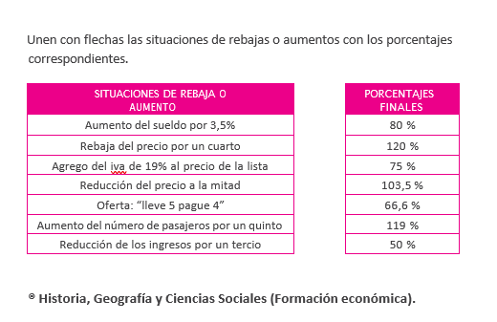

Resuelven los siguientes problemas:

En una venta especial al inicio del invierno, se hizo una rebaja de 25% a una estufa eléctrica. Después de haber terminado la promoción, el vendedor aumentó el precio ya rebajado por el mismo porcentaje de 25%.

¿Se llegó al precio anterior? Explican la respuesta.

**Retroalimentación:** La retroalimentación la realizaremos mediante correo electrónico o de manera presencial los días miércoles de 9:00 a 12:30.

**VII.- Fecha de envío** miércoles 27 de mayo

**VIII.- Cómo y/o donde enviar:** Luego de finalizar las actividades debes tomarles una foto y enviarlas al siguiente correo [pie.avilar@gmail.com](mailto:pie.avilar@gmail.com) con tu nombre y apellido.